Дәріс №12 тақырыбы: Уақыттық қатарларды талдау (Time Series Analysis)
Дәрістің мақсаты: Студенттерге уақыттық қатарлардың құрылымын, негізгі модельдерін (экспоненциалды тегістеу, Holt, Holt-Winters, ARIMA) және олардың болжау саласындағы қолданылуын түсіндіру.
Негізгі сұрақтар:
- Уақыттық қатар және оның құрамдас бөліктері.
- Стационарлық ұғымы және оны қамтамасыз ету тәсілдері.
- Экспоненциалды тегістеу әдістері (SES, Holt, Holt-Winters).
- ARIMA моделінің құрылымы мен параметрлері.
- Уақыттық қатарларды модельдеу кезеңдері.
Қысқаша мазмұн (тезистер):
Уақыттық қатар (Time Series) — уақытқа байланысты реттілікпен тіркелген деректер жиыны. Мақсаты — өткен тенденцияларды талдау және болашақ мәндерді болжау.
Құрамдас бөліктері: Тренд (Trend) — қатардың ұзақ мерзімді бағыты; Маусымдылық (Seasonality) — қайталанатын үлгілер; Циклдік тербеліс (Cyclicality) — тұрақсыз, ұзақ циклдер; Шу (Noise) — кездейсоқ ауытқулар.
Модель түрлері: Аддитивті модель: $Y_{t}=T_{t}+S_{t}+I_{t}$
Мультипликативті модель: $Y_{t}=T_{t}×S_{t}×I_{t}$
Стационарлық: қатардың орташа және дисперсиясы уақытқа тәуелсіз болуы. Егер қатар стационарлық емес болса — дифференциалдау немесе логарифмдеу қолданылады.
Экспоненциалды тегістеу әдістері: SES — трендсіз қатарлар үшін; Holt — тренді бар қатарлар үшін; Holt-Winters — тренд пен маусымдылығы бар қатарлар үшін.
ARIMA (AutoRegressive Integrated Moving Average): AR(p) – өткен мәндерге тәуелділік; I(d) – дифференциалдау деңгейі; MA(q) – өткен қателіктерге тәуелділік.
SARIMA: маусымдылықты есепке алатын кеңейтілген модель. Қолданылуы: экономика, энергия, қаржы, ауа райы және өндіріс салаларында болжау жасау.

Кіріспе
Уақыттық қатар (Time Series) — бұл уақыт бойынша белгілі бір реттілікпен тіркелген деректер жиынтығы. Мысалы, акция бағасының күнделікті өзгерісі, ауа райының айлық орташа температурасы немесе электр энергиясын тұтынудың сағаттық деректері. Уақыттық қатарларды талдаудың негізгі мақсаты — өткен үлгілерді зерттеу арқылы болашақ мәндерді болжау.
Уақыттық Қатарлардың Құрамдас Бөліктері
Уақыттық қатарлардың көпшілігі келесі төрт құрамдас бөліктен тұрады (немесе осы бөліктерге ыдырайды):
- Тренд (Trend, T_t ): Уақыт өте келе қатардың ұзақ мерзімді, жалпы бағыты (өсуі, кемуі немесе тұрақтылығы).
- Маусымдылық (Seasonality, S_t ): Белгілі бір уақыт аралығында (мысалы, күн, апта, жыл) жүйелі түрде қайталанатын заңдылықтар. Мысалы, жазғы айларда балмұздақ сатылымының артуы.
- Циклдік Тербеліс (Cyclicality, C_t ): Маусымдылыққа ұқсас, бірақ ұзағырақ және тұрақты емес уақыт аралықтарында (әдетте 2 жылдан 10 жылға дейін) қайталанатын үлгілер (мысалы, экономикалық циклдер).
- Қателік/Шу (Irregularity/Noise, I_t ): Қатардағы кездейсоқ және түсіндірілмейтін ауытқулар.
Бұл компоненттер қатарда екі негізгі модель арқылы бірігеді:
- Аддитивті Модель (Additive Model): Тренд, маусымдылық және шу бір-біріне қосылады. Бұл трендтік деңгейге тәуелсіз тұрақты вариациялар болғанда қолданылады:
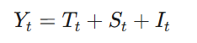
- Мультипликативті Модель (Multiplicative Model): Маусымдылық және шу тренд деңгейіне пропорционал өзгергенде қолданылады:
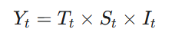
Стационарлық Ұғымы (Stationarity)
Уақыттық қатарларды талдаудың көптеген классикалық әдістері, соның ішінде ARIMA, деректердің стационарлық болуын талап етеді. Стационарлық қатар — бұл уақытқа байланысты оның статистикалық қасиеттері (орташа мәні, дисперсиясы және автоковариациясы) өзгермейтін қатар.
Егер қатар стационарлық болмаса (мысалы, өсетін тренді болса), оны стационарлық ету үшін келесі әдістер қолданылады:
- Дифференциалдау (Differencing): Қатардың ағымдағы мәні мен алдыңғы мәні арасындағы айырмашылықты алу. Бірінші ретті дифференциалдау трендті жояды:
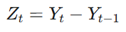
- Трансформациялар: Дисперсия тұрақты болмаса (Мультипликативті модельдегідей), логарифмдік трансформация қолданылуы мүмкін.
Экспоненциалды Тегістеу Әдістері (Exponential Smoothing)
Экспоненциалды тегістеу — бұл уақыттық қатарларды болжаудың кең таралған әдістер тобы. Олар уақыт өте келе ескірген деректерге қарағанда, соңғы байқауларға көбірек салмақ бере отырып, қатардың орташа деңгейін тегістейді. Әдістің негізгі идеясы — жаңа бағалауды ескі бағалау және соңғы қателік арасындағы салмақталған орташа ретінде есептеу.
Қарапайым Экспоненциалды Тегістеу (Simple Exponential Smoothing - SES) Бұл әдіс тренді немесе маусымдылығы жоқ, тек тұрақты орташа деңгейдің айналасында ауытқитын стационарлық қатарлар үшін қолданылады.
Жаңа тегістелген деңгей ( L_t ) келесідей есептеледі:
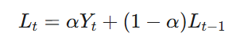
Мұндағы:
Y_t — t уақытындағы нақты мән.
L_{t-1} — алдыңғы уақыттағы тегістелген деңгей.
alpha (alpha [0, 1] ) — тегістеу параметрі (Smoothing Parameter). \alpha -ның үлкен мәні соңғы бақылауға көбірек салмақ береді (яғни, тегістеу аз).
Болжам формуласы 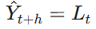 (болашақ кез келген h қадамы үшін t -дағы соңғы деңгейге тең).
Хольттың Сызықтық Тренд Әдісі (Holt's Linear Trend Method)
Тренді бар, бірақ маусымдылығы жоқ қатарлар үшін қолданылады. Бұл әдіс екі тегістеу параметрін қолданады: біреуі деңгей ( L_t ), екіншісі тренд ( B_t ) үшін.
- Деңгейді Тегістеу:
- Трендті Тегістеу:
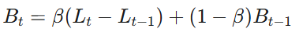
Мұндағы beta — трендті тегістеу параметрі. L_t - L_t1 ағымдағы трендті бағалауға мүмкіндік береді.
Болжам формуласы: 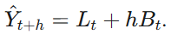.

Хольт-Винтерс Маусымдық Әдісі (Holt-Winters Seasonal Method)
Тренді және маусымдылығы бар қатарлар үшін қолданылады. Бұл әдіс үш тегістеу параметрін қолданады: деңгей ( L_t ), тренд ( B_t ) және маусымдылық ( S_t ). Маусымдылық аддитивті немесе мультипликативті болуы мүмкін.
Мультипликативті Модельдің Деңгей Формуласы:
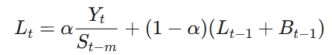
Мұндағы m — маусымдылық кезеңі (мысалы, айлық деректер үшін m=12 ).
ARIMA Модельдері (AutoRegressive Integrated Moving Average)
ARIMA — бұл уақыттық қатарларды болжаудың ең кең тараған және қуатты әдістерінің бірі. Ол деректердегі автокорреляцияны (қатардың өзімен-өзінің арасындағы тәуелділікті) пайдаланады және тек стационарлық деректермен жұмыс істейді.
ARIMA моделі үш компоненттен тұрады, олар (p, d, q) параметрлерімен сипатталады:
- Авторегрессиялық (AutoRegressive - AR) компонент p : Қатардың ағымдағы мәнін оның өткен мәндерінің сызықтық комбинациясы ретінде сипаттайды. p — модельде қолданылатын өткен мәндердің саны.
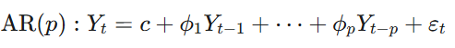
Мұндағы phi_i — авторегрессиялық коэффициенттер, ɛ_t — қателік.
- Интеграцияланған (Integrated - I) компонент d : Қатарды стационарлық ету үшін қажетті дифференциалдау саны. Егер деректер стационарлық болса, d=0 . Трендті жою үшін d=1 жиі қолданылады.
- Қозғалыстағы Орташа (Moving Average - MA) компонент q : Қатардың ағымдағы мәнін оның өткен қателік мүшелерінің (болжамдық қателіктердің) сызықтық комбинациясы ретінде сипаттайды. q — модельде қолданылатын өткен қателік мүшелерінің саны.
Мұндағы Ө_i — қозғалыстағы орташа коэффициенттері.
ARIMA Моделін Әзірлеу Кезеңдері
ARIMA моделін таңдау және оқыту әдетте Box-Jenkins методологиясы бойынша орындалады:
- Идентификация (Identification): Қатардың стационарлығын тексеру (мысалы, Dickey-Fuller тесті арқылы). Егер стационарлық болмаса, дифференциалдау арқылы d параметрін анықтау. p және q параметрлерін анықтау үшін Автокорреляция Функциясы (ACF) және Жартылай Автокорреляция Функциясы (PACF) графиктерін талдау.
- Бағалау (Estimation): Анықталған (p, d, q) параметрлері бар модельді деректерге сәйкестендіру және phi және theta коэффициенттерін бағалау.
- Диагностикалық Тексеру (Diagnostic Checking): Модельдің қалдықтарын (residuals) талдау. Егер модель дұрыс болса, қалдықтар ақ шу (White Noise) болуы керек (яғни, қалдықтарда ешқандай заңдылық қалмауы керек).

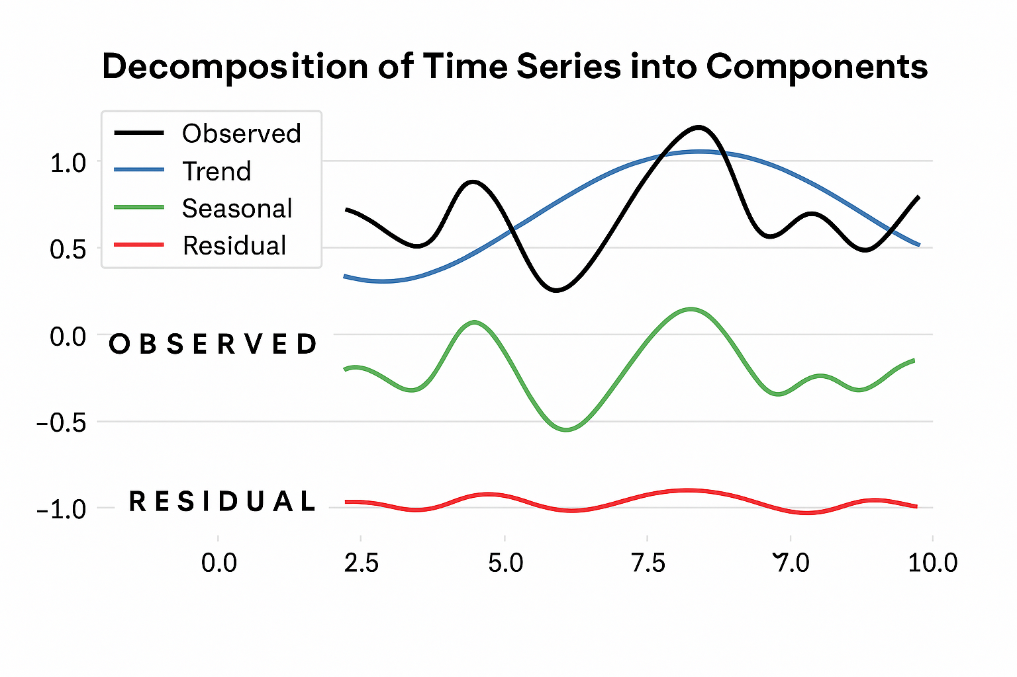
Сурет 12.1: Уақыттық Қатарлардың Компоненттерге Ыдырауы

Бұл диаграммада:
- Original Time Series — бастапқы бақылау деректері
- Trend Component — ұзақ мерзімді бағытты көрсетеді
- Seasonal Component — маусымдық ауытқуларды бейнелейді
- Residual Component — қалған, кездейсоқ өзгерістер

SARIMA (Seasonal ARIMA)
Егер қатарда маусымдылық болса, ARIMA-ның кеңейтілген түрі — SARIMA (Seasonal ARIMA) қолданылады. SARIMA-да қосымша маусымдық параметрлер (P, D, Q)_m енгізіледі. Бұл модельдер маусымдық компоненттерді (мысалы, m=12 айлық кезеңді) автокорреляцияны қолдану арқылы талдауға мүмкіндік береді.
Қорытынды
Уақыттық қатарларды талдау — тек деректерді сипаттау ғана емес, сонымен қатар болашақты болжауға мүмкіндік беретін күрделі әрі маңызды сала. Экспоненциалды тегістеу әдістері (SES, Holt, Holt-Winters) тренд пен маусымдылықты тегістеу параметрлері арқылы тиімді түрде өңдейді, әсіресе қысқа мерзімді болжамдар үшін. Ал ARIMA модельдері стационарлық қатарлардағы ішкі автокорреляциялық және қозғалыстағы орташа тәуелділіктерді (p, d, q) параметрлері арқылы толық сипаттайды. Осы классикалық әдістерді меңгеру бизнес, экономика және ғылым салаларындағы уақытқа тәуелді көптеген мәселелерді шешуге негіз болады.

Бақылау сұрақтары:
- Уақыттық қатардың негізгі компоненттерін атаңыз.
- Стационарлық дегеніміз не және не үшін қажет?
- Экспоненциалды тегістеу әдісінің артықшылығы неде?
- ARIMA моделінің (p, d, q) параметрлері нені білдіреді?
- SARIMA моделі қай жағдайда қолданылады?

Ұсынылатын әдебиеттер:
- Hyndman R.J., Athanasopoulos G. Forecasting: Principles and Practice. OTexts, 2021.
- Box G.E.P., Jenkins G.M., Reinsel G.C., Ljung G.M. Time Series Analysis: Forecasting and Control. Wiley, 2015.
- Makridakis S., Wheelwright S.C., Hyndman R.J. Forecasting: Methods and Applications. Wiley, 1998.
- Cryer J.D., Chan K.S. Time Series Analysis with Applications in R. Springer, 2008.

